湖北省2025年度省市县乡考试录用公务员
报考指南

特别提示：
1.本指南明确了湖北省2025年度公务员考试的基本政策，考生报考前务必认真阅读，理解掌握有关政策要求和报名技术，根据个人实际情况，准确、客观、理性选报符合条件的职位。
2.湖北省人事考试网、各地公务员主管部门指定的网站为本次考录的官方网站，所有招考信息均以官方网站发布的为准。考生要避免因查看其他非官方渠道的错误信息，造成报考失误。
3.本次招考不出版也不指定考试辅导用书，不举办也不委托任何机构或者个人举办考试辅导培训班，目前社会上出现的有关公务员考试培训、网站或者出版物等，以及各类机构或网站等开展的政策解读、报考人数预估、考试成绩预测、排名查询等，均与本次招考无关。请广大考生提高警惕，莫被误导干扰，谨防上当受骗，共同维护良好的公务员考试秩序。

第一章 报考政策规定

一、本次招考的流程是怎样的？
（一）细读并理解考录公告、报考指南、职位表、考试大纲；
（二）了解拟报考职位工作地的地理、人文环境，经济社会发展水平，职位要求的履职能力、最低服务期等情况，根据自身条件和意愿，报考符合资格条件的职位；
（三）网上报名、缴费确认、打印准考证；
（四）参加笔试；
（五）参加资格复审；
（六）参加面试，部分职位还需进行专业测试或体能测评；
（七）接受体检、考察；
（八）拟录用人员公示；
（九）录用审批；
（十）解除原有劳动人事关系，转移个人档案；
（十一）报到。
特别提示：请广大报考人员合理安排报名时间尽早报名，避免在报名最后一天因报名人数过多网络繁忙，出现影响正常报名的情况。
二、哪些人员可以报考？
（一）凡是符合《中华人民共和国公务员法》第十三条规定和《湖北省2025年度省市县乡考试录用公务员公告》（以下简称《考录公告》）、《湖北省2025年度省市县乡考试录用公务员报考指南》（以下简称《报考指南》）中所规定的报考条件和拟报考职位资格条件者，均可报考。
（二）报考公安机关人民警察、监狱机关、强制戒毒机关人民警察职位的，还须符合下列条件：
1．符合人社部、卫生部、国家公务员局《关于印发公务员录用体检特殊标准（试行）的通知》要求的身体条件；
2．具备人民警察工作要求的体能素质。
（三）报考人民法院、人民检察院司法警察职位的，须符合人社部、卫生部、国家公务员局《关于印发公务员录用体检特殊标准（试行）的通知》要求的身体条件。
三、哪些情形不得报名？
有下列情形之一者，不得报名：
（一）因犯罪受过刑事处罚的；
（二）被开除中国共产党党籍的；
（三）被开除公职的；
（四）被依法列为失信联合惩戒对象的；
（五）在各级公务员考试中被认定有舞弊等严重违反考试录用纪律行为的；
（六）公务员和参照公务员法管理机关（单位）工作人员被辞退未满5年的；
（七）在职公务员和参照公务员法管理机关（单位）工作人员（含试用期）；
（八）现役军人；
（九）全日制高校在读的非2025年7月前毕业的人员，在全日制高校就读的非2025届毕业生也不能以已取得的较低层次学历、学位报考；
（十）具有法律法规规定不得录用为公务员的其他情形的。
属于《公安机关录用人民警察政治考察工作办法》（公通字〔2020〕11号）规定不得确定为拟录用人选的，不得报考公安机关、监狱机关、强制戒毒机关人民警察职位。
报考者不得报考录用后即构成公务员法第七十四条所列情形的职位，也不得报考与本人有夫妻关系、直系血亲关系、三代以内旁系血亲关系以及近姻亲关系的人员担任领导成员的用人单位的职位。
四、各个职位的招录对象如何界定？
（一）面向大学生服务基层“四项目”人员是指在我省服务的大学生村官、“三支一扶”计划、“农村义务教育阶段学校教师特设岗位计划”、“大学生志愿服务西部计划”人员，“四项目”人员应在基层服务满2年并考核合格。在军队服役5年及以上的高校毕业生退役士兵是指入伍前取得全日制普通高等院校专科及以上学历，或入伍前为全日制普通高等院校在校生并于2025年7月前取得专科及以上相应学历，且在军队服役5年及以上的退役士兵。
因个别市（州）组织安排“四项目”人员报到时间在7月之后，当年同批次、无其他特殊情况的可视为服务期满。共青团湖北省委选派到外省的“大学生志愿服务西部计划”人员也可报考招录“四项目”人员的职位。“四项目”人员和在军队服役5年及以上的高校毕业生退役士兵已经通过考试等途径录用为公务员、参照公务员法管理机关（单位）工作人员或聘用为事业单位工作人员的，不得再以“四项目”人员和在军队服役5年及以上的高校毕业生退役士兵身份享受定向招录政策。
（二）面向具有基层工作经历人员招考的职位，所有具有两年及以上基层工作经历且符合考录公告、报考指南和职位资格条件的人员均可报考。
（三）招考职位对基层工作经历不做限制的，所有符合考录公告、报考指南和职位资格条件的人员均能报考。
（四）2025年应届普通高校毕业生是指国家统一招生、且就读期间个人档案、组织关系保管在就读院校（或科研机构）的2025年普通高校毕业生。
具有两年基层工作经历的2025年应届普通高校毕业生，可以2025年应届普通高校毕业生身份报考，也可报考要求具有两年基层工作经历的职位。
五、基层工作经历如何界定？
基层工作经历是指：具有在县（市、区）及以下党政机关、参照公务员法管理机关（单位），各级各类国有企业、事业单位（不含市、州及以上参照公务员法管理单位）、村（社区）组织及其他经济组织、社会组织等工作的经历。
离校未就业的高校毕业生到高校毕业生实习见习基地（该基地为基层单位）参加见习或者到企事业单位参与项目研究的经历，可视为基层工作经历。
高校毕业生在校就读期间的社会实践、实习、兼职经历，不能视为基层工作经历。
曾在军队团和相当团以下单位工作，退役士兵在军队服现役的经历，可视为基层工作经历。
六、基层工作经历起始时间如何确定？
在基层党政机关、事业单位、国有企业工作的人员，基层工作经历时间自报到之日算起。
参加大学生村官、“三支一扶”计划、“农村义务教育阶段学校教师特设岗位计划”、“大学生志愿服务西部计划”等中央和地方基层就业项目人员，基层工作经历时间自报到之日算起。
到基层特定公益岗位（社会管理和公共服务）初次就业的人员，基层工作经历时间从工作协议约定的起始时间算起。
离校未就业高校毕业生到高校毕业生实习见习基地（该基地为基层单位）参加见习或者到企事业单位参与项目研究的，视同具有基层工作经历，自报到之日算起。
到其他经济组织、社会组织等单位工作的人员，基层工作经历时间以劳动合同约定的起始时间算起。
自主创业并办理工商注册手续的人员，基层工作经历时间自营业执照颁发之日算起。
以灵活就业形式初次就业人员，基层工作经历时间从登记灵活就业并经审批确认的起始时间算起。
基层工作经历计算截止时间为2025年7月。
七、报考年龄是如何规定的？
（一）报考普通职位的，要求为“18周岁以上、35周岁以下”（1989年1月至2007年1月期间出生）。2025年应届硕士研究生、博士研究生经招录机关同意，招考年龄可放宽到40周岁以下（1984年1月以后出生，考生个人注册信息“考生身份”应填写“2025年应届普通高校毕业生”，下同）。
（二）报考公安机关人民警察的，省公安厅机关职位不超过35周岁（1989年1月以后出生，下同）。省公安厅所属公安局，市（州）及以下、直管市、神农架林区公安机关职位不超过30周岁（1994年1月以后出生，下同），2025年应届硕士、博士研究生和报考法医职位的，不超过35周岁。公安特警职位的年龄不超过25周岁（1999年1月以后出生）。
（三）报考监狱、戒毒机关人民警察的，省监狱管理局、省戒毒管理局机关职位不超过35周岁，监狱、强制戒毒所一线干警职位不超过30周岁，2025年应届硕士、博士研究生及狱医、心理矫正等特殊职位不超过35周岁。
每个职位的年龄条件以各招录机关公告的职位要求为准。
八、报考资格条件中要求的资质（资格）的截止时间是多少？
所有报考者涉及工作经历的计算时间截止到2025年7月。
2025年应届毕业生取得相关学历、学位的计算时间截止到2025年7月，其他资格条件的计算时间截止到2025年1月。
除2025年应届毕业生之外的报考者取得职位要求资格条件的计算时间截止到2025年1月。
招考职位要求的专业资格类证书，报考者在报名当月前已通过考试但未取得证书的，可在面试前资格复审时，提供由相关部门出具的成绩单等材料。
九、本次招考对学历有何要求？
报考者须具有省级以上教育行政主管部门承认的国民教育序列学历。非全日制普通高等学历教育的其他国民教育形式（自学考试、成人教育、网络教育、夜大、电大等）毕业生取得省级以上教育行政部门承认的学历，符合拟报考职位要求的资格条件的，也可以报考。2001年及以后毕业的国民教育序列学历可登录中国高等教育学生信息网（http://www.chsi.com.cn/xlcx/）查询。
考生须选择符合学历层次的职位报考，如职位要求“本科及以上”，则考生可以以取得的本科、研究生（硕士）或研究生（博士）学历报考；如职位要求“本科（仅限本科）”，则最高学历为研究生（硕士）、研究生（博士）的考生均不能报考该职位，其他情况依此类推。
十、本次招考对专业条件如何把握？
招录机关以职位职责为依据，参考教育部学科专业目录设置专业条件，按照专业背景和职位职责的匹配性，以保证录用人员具有履行本岗位职责的适应性和胜任力为目的，进行专业条件的资格把关。专业以学历证书上记载的名称为准；以没有学历证书的双学位、在职学位等所学专业报考的，专业以双学位、在职学位等证书上记载的所学专业名称为准，具体由招录机关根据职位需求把握，但标准必须一致。
报考人员需符合职位要求的专业条件。
职位各学历层次专业条件均设置为“不限”（或各学历层次专业栏均空着，或某学历层次专业条件设置为“不限”、其它学历层次专业栏均空着）的，则所有专业均可报考。
职位专业条件设置为“××类”的，考生在网上填报“专业介绍”，由招录机关根据职位职责要求和专业方向、专业背景和所学核心课程的匹配性，对考生专业进行资格审查。招录机关对同一职位的专业取舍必须公平一致。
职位专业条件设置为具体专业的，考生严格根据职位所列的专业，按照一一对应原则报考。
要求本科及以上学历的职位，本科明确了相关专业，研究生专业栏空着的，默认为研究生专业要求与本科专业要求一致。其他情况依此类推。
十一、具有较高学历人员报考学历要求较低的职位时如何认定？
具有较高学历人员报考学历要求较低的职位时，须符合该职位所需学历对应的专业要求。如某考生具有经济学类专业的本科学历和社会学类专业的研究生学历，那么他可以报考要求经济学类专业和本科及以上学历的职位，也可以报考要求社会学类专业和本科及以上学历的职位，但不能报考要求经济学类专业和研究生学历的职位。
具有较高学位人员报考学位要求较低的职位时，参照上述原则执行。
招录职位有特殊要求的除外。
十二、留学回国人员可以报考哪些职位？
留学回国人员可以根据自身情况报考符合条件的职位。其中，2023年1月至2025年7月取得国（境）外学位并完成教育部门学历认证的留学回国人员，可以报考限应届毕业生报考的职位。
留学回国人员报考的，除需要提供《考录公告》和《报考指南》中规定的材料外，还应于面试前向招录机关提供学位和教育部门学历认证材料。学历认证有关事项可登录教育部留学服务中心网站（http://www.cscse.edu.cn）查询认证的有关要求和程序。
十三、能否以双学位报考？
以双学位报考的人员取得省级以上教育行政部门承认的证书，除在报考资格条件中明确不接受的职位外，符合拟报考职位资格条件的，均可以报考。
十四、2025年毕业的定向生、委培生可否报考？
2025年毕业的定向生、委培生原则上不得报考。对于非在职“少数民族高层次骨干人才培养计划”人员可报考生源地所在市（州）、县（市、区）职位。
十五、2025年底毕业的硕士、博士研究生能否报考？
2025年底毕业的硕士、博士研究生经招录机关审核同意可以报名，待其毕业离校并取得相应学历、学位证书后，再办理录用手续。如2025年12月前未取得职位要求的学历、学位证书，不得录用。
十六、2023年、2024年普通高校毕业生是否能以应届毕业生的身份报考？
为促进高校毕业生就业，2023年、2024年普通高校毕业生可报考身份要求为2025年普通高校应届毕业生的职位，其中2023年、2024年普通高校硕士以上毕业生可享受放宽年龄政策。
十七、在报名系统中填写报名信息时需要注意什么？
填写报名信息必须真实、准确、完整，报考者提交的有关申请材料或者信息不实的，认定为报名无效，终止录用程序；信息填报不全导致未通过招录机关资格审查的，后果由报考者自负。对学习和工作经历栏目，应按时间先后顺序，从高中开始，填写何年何月至何年何月在何单位（学校）工作（学习）、任何职。对大学期间的学习经历，须填写清楚学校、院系、专业名称。
十八、网上报名资格初审工作由谁负责？
招录机关根据本单位职位需求，设置招考专业等具体职位资格条件，资格审查工作由招录机关负责，对本单位的职位资格条件进行解释和把关审查。考生对职位资格条件有疑问，可向招录机关咨询，联系方式可在湖北省人事考试网公务员专题的相关下载“招录部门联系电话及信息发布网站一览表”和各地公务员主管部门指定网站查询。
十九、对达不到规定竞争比例的职位如何处理？
笔试后达不到规定竞争比例的，除经省公务员主管部门审核同意开考的享受艰苦边远地区倾斜政策的县（市、区）、紧缺专业人才、基层“招人难”地区等职位外，一律取消、合并或按比例核减考录计划。
二十、哪些职位要进行专业科目考试？
全省公安机关职位要进行公安专业科目考试，具体时间请查询《考录公告》，考生须按照规定时间、地点参加专业科目考试。
二十一、哪些职位要进行专业测试？
在《职位表》中，有专业测试要求的职位需要进行专业测试，专业测试的时间、地点、有关要求等内容由招录机关确定，考生可登录湖北省人事考试网查询有关公告。
二十二、笔试费用减免手续如何办理？
报考面向村（社区）干部考试录用乡镇（街道）公务员职位的，不需缴费。其他拟享受政策减免笔试费用的人员为脱贫人口、防止返贫致贫监测对象和城乡低保人员。脱贫人口、防止返贫致贫监测对象和城乡低保人员信息需同国家相关数据接口进行比对。
报考人员在缴费期间，登录湖北省人事考试网“湖北省2025年度省市县乡考试录用公务员”报名系统，选择“网上缴费——政策减免费用申请”，等待数据比对，通过后自动缴费成功；数据比对未通过，则需上传身份证件和有关证明材料在线申请减免报名费，经审核通过后可以免缴本次考试报名费。
二十三、笔试结束后，省公务员主管部门划定的笔试最低合格分数线如何理解？
为确保公务员的基本素质，省公务员主管部门划定了笔试最低合格分数线。考生成绩达不到最低合格分数线，则不能进入下一轮的资格复审和面试；考生成绩达到最低合格分数线的，不等于考生能够进入资格复审和面试，招录机关还要在所有通过最低合格分数线的考生中，按报考职位招录计划与报考人数1∶3的比例，按照笔试总成绩从高分到低分的顺序，确定进入资格复审和面试人选。
二十四、在资格复审阶段，如何提供有关材料？
资格复审的人员须提供本人身份证、准考证、学历学位证书、报考职位所要求的相关证明等材料。
资格复审时，由审查单位组织考生通过中国高等教育学生信息网（http://www.chsi.com.cn/xlcx/）核查学历。尚未发放学历学位证书的2025年应届普通高校毕业生，可由学校所在教务部门出具证明，待取得学历学位证书后，再向审核单位提交原件，并通过中国高等教育学生信息网进行核查。留学回国人员要出具学位和教育部门的学历认证材料。
报考服务基层项目人员及退役大学生士兵职位的，参加“大学生村官”项目的要提供县级党委组织部门出具服务满2年并考核合格的证明材料；参加“三支一扶”项目的要提供湖北省“三支一扶”工作协调管理办公室出具的高校毕业生“三支一扶”服务证书（此证书由全国“三支一扶”工作协调管理办公室监制）原件及复印件；参加“大学生志愿服务西部计划”项目的要提供由共青团中央统一制作的服务证和大学生志愿服务西部计划鉴定表原件和复印件；报考定向职位的高校毕业生退役士兵须向招录机关提供国防部统一制作的《中国人民解放军退出现役证书》（或者《中国人民武装警察部队退出现役证书》）和国家承认的高等学校毕业证书复印件，并由县级及以上退役军人事务部门加盖公章。
事业单位工作人员需按照干部管理权限提供单位同意报名的书面证明材料。
笔试成绩发布后，招录机关会立即组织资格复审，在规定时间内不能完成并通过资格复审的，不能参加面试。以上资格复审所需要的资料，请考生务必提前准备。
二十五、如何提供两年基层工作经历证明？
考生可提供工作单位出具的证明、劳动（聘用）合同、社保缴费清单、银行或单位工资清单等足以证明具有两年基层工作经历的相关材料。在考察阶段，招录机关要对考生的实际工作经历进行复核。考生出具虚假证明材料的，按照《公务员录用违规违纪行为处理办法》给予相应处理。
二十六、考察阶段如何审核档案？
坚持“凡进必审”，对考察对象的档案严格审核。重点审核考察对象的出生日期、参加工作时间、入党时间、学历学位、工作经历、个人身份、家庭主要成员及重要社会关系等信息，审核档案内容是否真实、档案材料是否齐全、档案材料记载内容间的关联性是否合理以及是否有影响人员录用的情形等。
二十七、考察主要了解哪些内容？
考察工作突出政治标准，重点考察人选是否符合拥护“两个确立”、增强“四个意识”、坚定“四个自信”、做到“两个维护”，热爱中国共产党、热爱祖国、热爱人民等政治要求。招录机关将采取个别谈话、实地走访、严格审核人事档案、查询社会信用记录、同本人面谈等方法对考察人选进行深入考察，全面了解政治素质、道德品行、能力素质、心理素质、学习和工作表现、遵纪守法、廉洁自律、职位匹配度以及是否需要回避等方面的情况。
二十八、妊娠生产期考生如何参加体能测评、体检？
在体能测评环节，妊娠生产期考生暂不参加体能测评，涉及的职位也暂不递补，待其妊娠生产结束后补测体能，体能补测合格的参加体检、考察，体能补测不合格的，职位可依次递补人员。
在体检环节，妊娠生产期考生暂不进行妇科、放射等体检项目的检查，但应在体检表中注明原由，待妊娠生产结束后补做上述检查，并由体检医院综合体检情况，做出体检合格与否的结论。体检完成并合格后，再办理公务员录用审批手续。录用公示可与同批次考生一并进行。
二十九、部分以市（州）为单位统筹设置的职位，如何确定录用单位？
检察官助理等部分职位以市（州）为单位统筹设置，体检、考察结束后，根据综合成绩和考察情况确定录用单位。
三十、报考者出现同分情况，如何处理？
在资格复审阶段，出现报考者笔试折算成绩相同，无法确定入围人选时，笔试折算成绩相同的人员均可入围；在体检、考察、确定拟录用人员阶段，如报考者综合成绩相同，首先按有关政策规定的“优先”条件确定入围人选。如无法确定，则以行政职业能力测验或综合知识测试分数从高到低的顺序确定入围人选。如行政职业能力测验分数也相同，则按笔试总成绩高低顺序确定入围人选。
实行差额考察的职位，招录机关根据考试成绩、体检结果和考察情况等，按照人岗相适原则择优确定拟录用人员，不唯分取人。
三十一、如果报考者在报名参加我省公务员招考过程中，被其他机关录用为公务员、参照公务员法管理机关（单位）工作人员、选调生，应如何处理？
报考者在参加我省公务员招考过程中，被其他机关录用为公务员、参照公务员法管理机关（单位）工作人员、选调生的，报考者应如实报告情况，并终止我省公务员考试的行为，招录机关不再将其列为面试、体检、考察和拟录用人选。考生隐瞒不报的，按照不诚信行为处理。
三十二、哪些职位有最低服务年限要求？
以下五类职位有五年（含试用期）最低服务年限要求，考生一经录用，须服务满最低年限：一是全省乡镇（街道）机关职位；二是面向服务基层“四项目”人员、退役士兵和享受艰苦边远地区倾斜政策的县（市、区）面向当地事业编制在编在岗3年及以上人员招录的职位；三是部分基层艰苦边远地区限本地户籍、生源（生源地指参加高考时的户籍所在地）的职位；四是恩施州、五峰县、长阳县等民族自治地区限本地区少数民族人员报考的职位；五是面向村（社区）干部招录乡镇（街道）公务员的职位。
其他在职位公告中明确有最低服务年限的职位，考生一经录用须服务满相应最低年限。
有最低服务年限的职位，考生一经录用，须与招录机关签订最低服务年限协议。
根据公务员法、《新录用公务员任职定级规定》，新录用公务员在机关最低服务年限为5年（含试用期），未满最低服务年限的不得辞去公职。
三十三、拟录用人员报到前，如何处理和原单位的工作关系？
考生报到前，本人应按有关程序解除与原单位的劳动人事关系，并向录用单位提交相关材料。
三十四、从村（社区）干部中定向考录乡镇（街道）公务员职位有何特殊规定？
除《考录公告》《报考指南》和报考职位要求的其他资格条件以及考录程序外，还有以下特殊规定：
（一）报考职位和考录对象
1．面向村（社区）“两委”班子成员职位：
考录对象：现任村（社区）“两委”班子成员且任职满三年以上（计算到2025年7月）。
2．面向村（社区）主职干部职位：
考录对象：表现优秀、现任村（社区）主职且任主职满三年以上（计算到2025年7月）。
（二）报考特殊条件
1．报考从村（社区）干部中定向考试录用乡镇（街道）公务员职位的，还必须符合下列条件：
（1）村（社区）主职干部不超过45周岁（1979年1月以后出生），其他村（社区）干部不超过40周岁（1984年1月以后出生）；
（2）具有高中、技工院校、中专以上学历。
2．不能报考的特殊情形
除一般情形外，有下列情形之一者，也不得报名：
（1）曾受过撤职（撤销党内职务）以上处分的；
（2）受到诫勉、组织处理或受警告、记过、记大过、降级政务处分或警告、严重警告党纪处分影响期未满或期满影响使用的；
（3）不符合中央和省委有关规定兼职任村（社区）干部的；
（4）由各级党组织从国有企事业单位选派到村（社区）任职的。
（三）考试、考察内容
考试单独命制试题，不考行测、申论，考综合知识测试一科；考察体现岗位和报考对象的针对性。
1．考试的主要内容：执行党的路线方针政策、推进村（社区）发展、联系服务群众、依法依规化解矛盾纠纷和处置突发事件等方面的知识和技能，突出岗位适应性和实际工作能力。
2．考察的主要内容：政治思想、道德品质、能力素质、工作业绩、遵纪守法、廉洁自律等方面的情况。
（四）实施步骤
除以下特殊要求外，其他与“四级联考”的一般步骤相同：
1．网上报名和资格审查。由市（州）党委组织部组织，参加考试的人员必须经乡镇（街道）党委（党工委）审查、推荐。（1）符合报名资格条件的村（社区）干部持本人身份证（原件和复印件）、毕业证（原件和复印件）、个人工作简历等材料向乡镇（街道）党委（党工委）提出报名申请。（2）乡镇（街道）党委（党工委）对其报名资格进行审查。（3）乡镇（街道）党委（党工委）按照申请报名人员的德才表现、工作能力和业绩，从通过资格审查的人员中，集体研究决定报名人员，对德才表现不好、业绩不突出、群众认可度比较低的，不予推荐。（4）各乡镇（街道）党委（党工委）组织报名人员及时登录湖北省人事考试网进行报名，提交完整、准确、真实的报名信息，签订《诚信报考承诺书》、上传照片（2寸登记照片；文件不大于30Kb）。（5）各乡镇（街道）党委（党工委）按时将《乡镇（街道）党委（党工委）集体研究推荐报名人员情况表》及推荐报名人员的身份证（复印件）、毕业证（复印件）、个人工作简历等材料报送县（市、区）党委组织部。（6）各市（州）党委组织部组织资格审查，未经乡镇（街道）党委（党工委）推荐报名或不符合报考资格的，不予审查通过。
2．体检和考察。按照职位计划数1∶1.5的比例，根据综合成绩从高到低的顺序，确定体检、考察人选。达不到职位计划1∶1.5的，按照综合成绩从高到低的顺序递补确定参加体检、考察人选。
考察工作由各县（市、区）党委组织部组织，实行差额考察，各县（市、区）党委组织部要抽调政治素质好、业务能力强、公道正派、敢于坚持原则的干部组成考察组，每个考察组由4名以上工作人员组成，考察组成员与考察对象存在回避情形的，应当回避。考察前，必须在考察对象所任职的村（社区）发布考察预告或通知。考察对象要向考察组提供个人德才情况及工作业绩材料（1000字左右），乡镇（街道）党委（党工委）要提供对考察对象的鉴定材料（500字以内）。考察组在对考察对象德才表现进行全面考察的同时，要核实考察对象的报考资格条件，报考信息和相关材料是否真实、准确等。考察主要采取个别谈话、与考察对象面谈、查阅重要档案资料等方式进行，还要到其所在的村（社区）进行考察，重点考察德才表现、工作业绩和群众认可度。对考察不合格或在考察中发现不符合报考资格条件的人员，不予录用。
3．录用审批。各县（市、区）党委常委会根据考察情况研究决定拟录用人选，报市（州）党委组织部审批。
三十五、哪些行为记入公务员录用考试诚信档案？
报考者有情节严重、影响恶劣或者情节特别严重、影响特别恶劣的违规违纪行为的，将记入公务员录用考试诚信档案库。
三十六、报考者在招考报名环节有违规违纪行为，将如何处理？
报考者在报名环节提交的涉及报考资格的申请材料或者信息不实的，招录机关将认定其报名无效，终止其录用程序；有恶意注册报名信息，扰乱报名秩序或者伪造、变造有关材料骗取报考资格等行为的，省公务员主管部门将给予其取消本次报考资格并五年内限制报考公务员的处理。
三十七、报考者在考试过程中有情节较轻的违规违纪行为，将如何处理？
报考者在考试过程中有下列行为之一的，考试机构将给予其所涉科目（场次）考试成绩为零分的处理：
（1）将规定以外的物品带入考场，经提醒仍未按要求放在指定位置的；
（2）参加考试时未按规定时间入场、离场的；
（3）未在指定座位参加考试，或者擅自离开座位、出入考场的；
（4）未按规定填写（填涂）、录入本人或者考试相关信息，以及在规定以外的位置标注本人信息或者其他特殊标记的；
（5）故意损坏本人试卷、答题卡（答题纸）等考场配发材料或者本人使用的考试机等设施设备的；
（6）在考试开始信号发出前答题的，或者在考试结束信号发出后继续答题的；
（7）其他情节较轻的违规违纪行为。
三十八、报考者在考试过程中有情节严重的违规违纪行为，将如何处理？
报考者在考试过程中有下列行为之一的，省公务员主管部门将给予其取消本次考试资格并五年内限制报考公务员的处理：
（1）抄袭他人答题信息或者协助他人抄袭答题信息的；
（2）查看、偷听违规带入考场与考试有关的文字、视听资料的；
（3）使用禁止携带的通讯设备或者具有计算、存储功能电子设备的；
（4）携带具有避开或者突破考场防范作弊的安全管理措施，获取、记录、传递、接收、存储考试试题、答案等功能的程序、工具，以及专门用于作弊的程序、工具（以下简称作弊器材）的；
（5）抢夺、故意损坏他人试卷、答题卡（答题纸）、草稿纸等考场配发材料或者他人使用的考试机等设施设备的；
（6）违反规定将试卷、答题卡（答题纸）等考场配发材料带出考场的；
（7）其他情节严重、影响恶劣的违规违纪行为。
三十九、报考者在考试过程中有情节特别严重的违规违纪行为，将如何处理？
报考者在考试过程中有下列行为之一的，省公务员主管部门将给予其取消本次考试资格并终身限制报考公务员的处理：
（1）使用伪造、变造或者盗用他人的居民身份证、准考证以及其他证明材料参加考试的；
（2）3人以上串通作弊或者参与有组织作弊的；
（3）代替他人或者让他人代替自己参加考试的；
（4）使用《公务员录用违规违纪行为处理办法》第七条第四项所列作弊器材的；
（5）非法侵入考试信息系统或者非法获取、删除、修改、增加系统数据的；
（6）其他情节特别严重、影响特别恶劣的违规违纪行为。
四十、对雷同答卷如何处理？
在阅卷过程中发现报考者之间同一科目作答内容雷同，并经阅卷专家组确认的，考试机构将给予其该科目（场次）考试成绩为零分的处理，录用程序终止。报考者之间同一科目作答内容雷同，并有其他相关证据证明其作弊行为成立的，省公务员主管部门将视具体情形给予取消本次考试资格并五年内限制报考公务员或者取消本次考试资格并终身限制报考公务员的处理。
四十一、报考者在体检、考察、体能测评等环节有违规违纪行为，将如何处理？
报考者在体检、考察、体能测评等环节有违规违纪行为，情节较轻的，将终止录用程序；情节严重的，将给予取消本次考试资格并五年内限制报考公务员的处理；情节特别严重的，将给予取消本次考试资格并终身限制报考公务员的处理。
四十二、《刑法》对于考试作弊有哪些新规定？
根据《刑法修正案（九）》，在刑法第二百八十四条后增加一条，作为第二百八十四条之一：“在法律规定的国家考试中，组织作弊的，处三年以下有期徒刑或者拘役，并处或者单处罚金；情节严重的，处三年以上七年以下有期徒刑，并处罚金”，“为他人实施前款犯罪提供作弊器材或者其他帮助的，依照前款的规定处罚”，“为实施考试作弊行为，向他人非法出售或者提供第一款规定的考试的试题、答案的，依照第一款的规定处罚”，“代替他人或者让他人代替自己参加第一款规定的考试的，处拘役或者管制，并处或者单处罚金”。最高人民法院、最高人民检察院就办理此类刑事案件适用法律的若干问题作出了具体解释，自2019年9月4日起施行。
报考者和其他人员涉嫌违法犯罪的，将移送有关国家机关依法处理。
报考者应通读并理解《报考指南》的有关政策，确有不理解的可在笔试报名期间（8:30-12:00、14:00-17:30）拨打027－12333咨询。
第二章 报考网络技术及有关注意事项

一、网上报名应注意哪些事项？
推荐使用360(极速模式)、搜狗(高速模式)、谷歌浏览器等电脑浏览器，若您在报名过程中发现任何系统问题导致无法报名，请下载并安装使用符合版本要求的浏览器进行报名。
二、网上报名及查询的具体步骤是什么？
1.考生注册
进入登录界面，如下图所示：
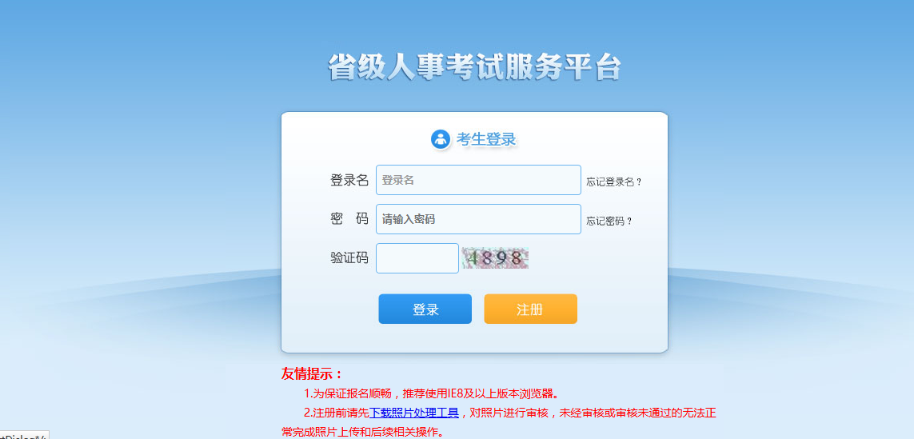
点击“注册”按钮，进入考生注册页面，如下图所示：
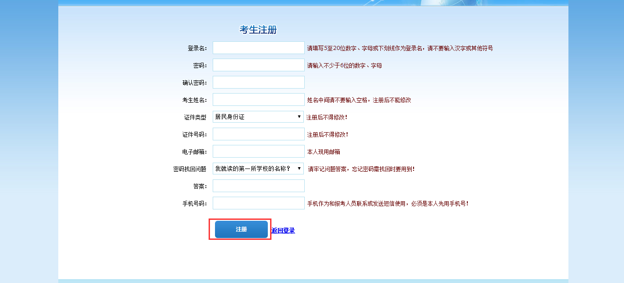
填写相应的注册信息后，点击“注册”按钮，可以完成注册。

2.登录系统
进入登录界面，如下图所示：
在考生登录处进行登录，登录成功后跳转到上传照片页面，下载照片审核工具，如下图所示：
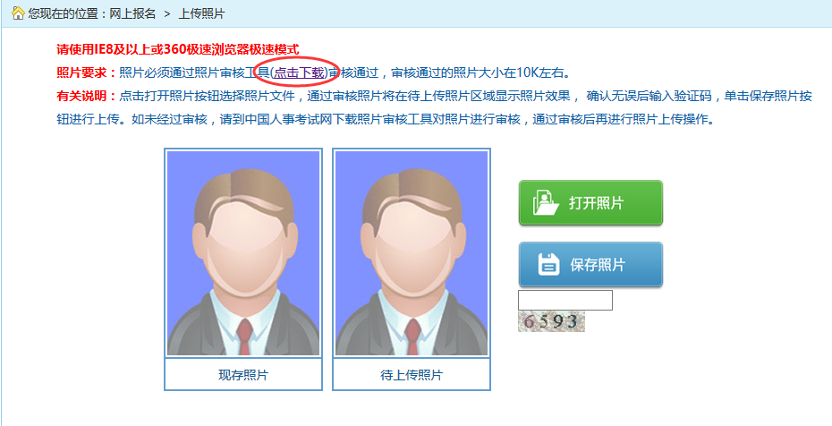

使用照片审核工具，进行线下审核照片，打开照片审核工具审核通过的照片,输入验证码,点击“保存图片”,成功后跳转到主页面，如下图所示：
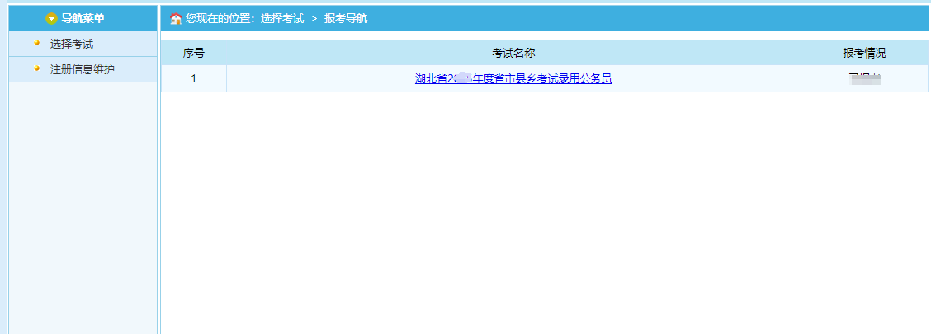

3.注册信息维护
通过点击系统导航菜单中“注册信息维护”选项，可跳转到修改注册信息页面，如下图所示：
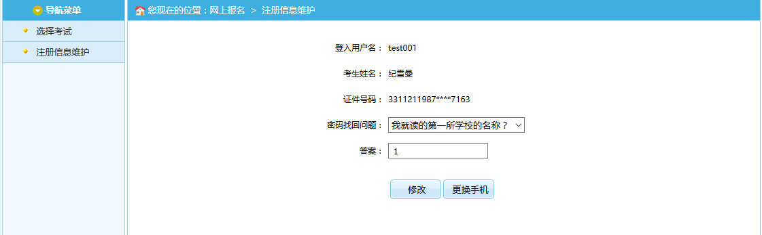
在此页面可以完成对考生个人信息的修改。

4.考生报名
通过点击系统导航菜单中“选择考试”选项可以跳转到选择要报名的考试的页面，如下图所示：
通过点击相应的考试名称,进入报考公告、报考承诺书阅读页面。报考者应认真了解相关政策和要求，诚信参考。阅读完后点击“接受”按钮,进入考生填写报名信息的页面,如下图所示:

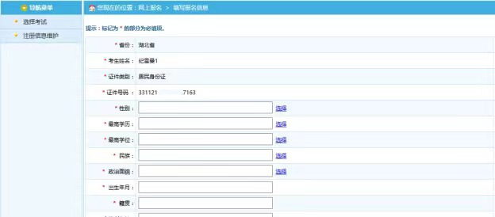
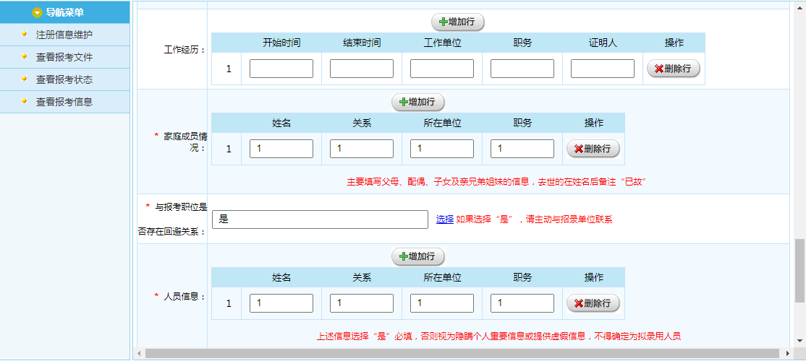
报考者登录后，请按照提示如实、详细、准确填写个人基本信息，以便能顺利通过资格审查。（注意：对于通过笔试的考生，面试和资格复审将以填报的信息作为依据）
个人信息填写完成后，点击“保存”按钮后，提示保存成功,可跳转到报考流程页面，如下图所示：
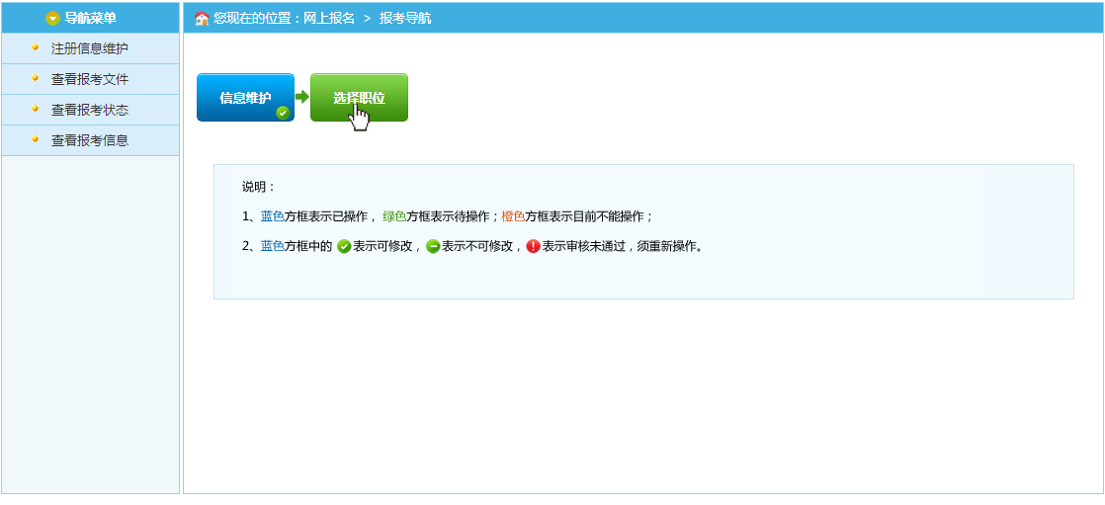
点击“选择职位”选项，跳转到选择报考职位界面，如下图所示：
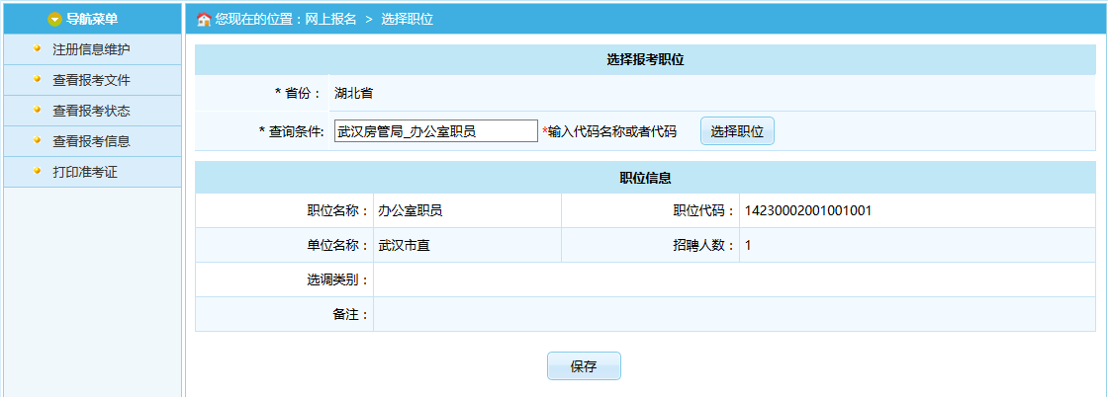
说明：
考生可以通过两种方式选择报考职位，其一：通过职位名称或者职位代码模糊匹配对应职位；其二：点击上图中“选择职位”按钮，按照树状结构进行职位选择。
请根据自身情况查询适合的职位报考。（注意：若被某个职位审核不通过，需在“信息维护”中修改个人信息，且还想继续报考该职位，须再次选择职位，并进行“报名信息确认”。 ）
选择相应的职位，点击“保存”按钮，提示保存成功,可以跳转到报考流程页面，如下图所示：
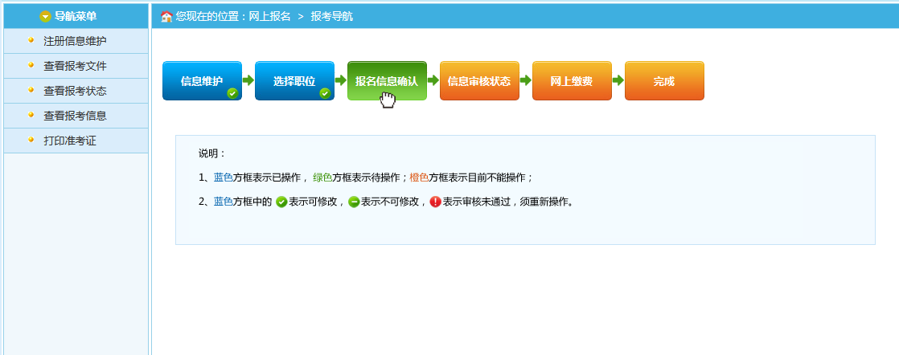
“报名信息确认”前，可以修改个人基本信息也可以改报职位，一旦“报名信息确认”后，所有信息将不允许修改。
通过点击“报名信息确认”按钮后，跳转到报名信息确认页面,如下图所示:
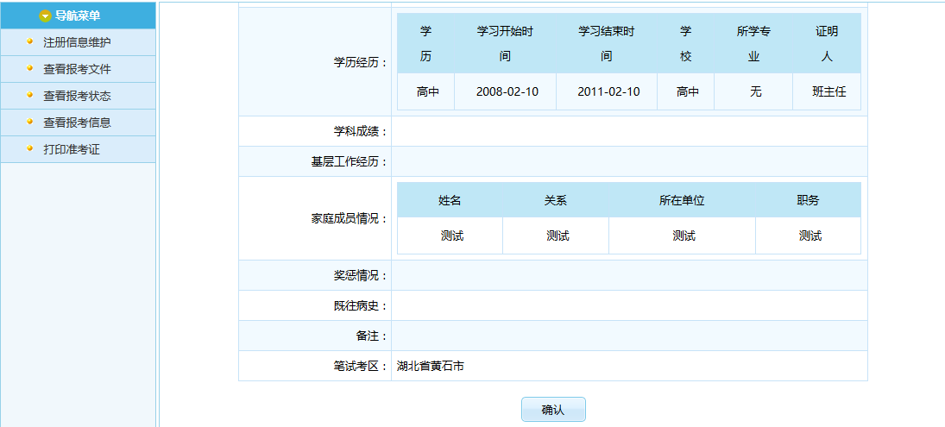
通过点击“确认”按钮，提示确认成功后跳转到报考流程页面，进入资格审核状态，等待审核员审核。
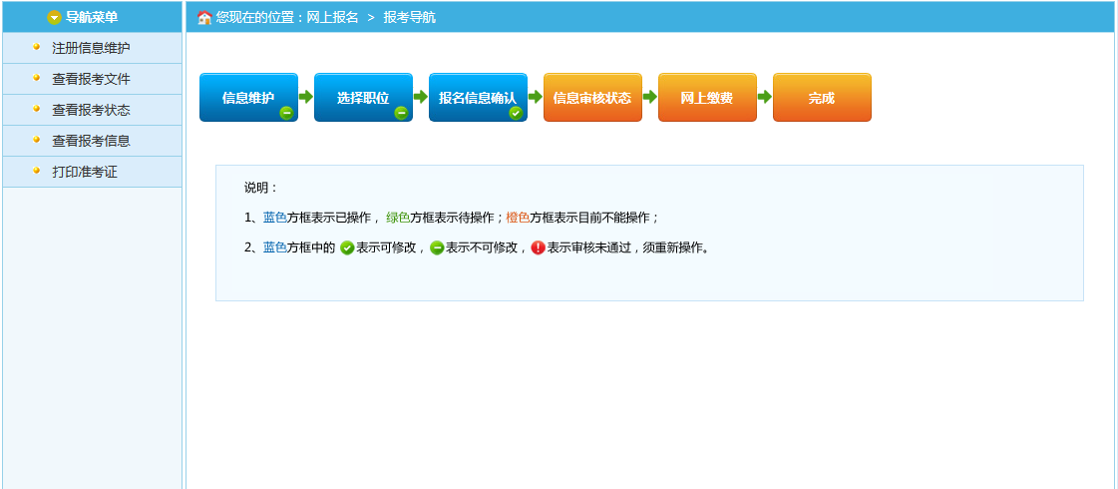
至此，考生填报信息结束。

5.报名状态查看
通过点击系统导航菜单的“查看报考状态”选项，进入查看状态页面，点击“信息审核状态”，查看审核情况，以免延误报考。如下图所示：
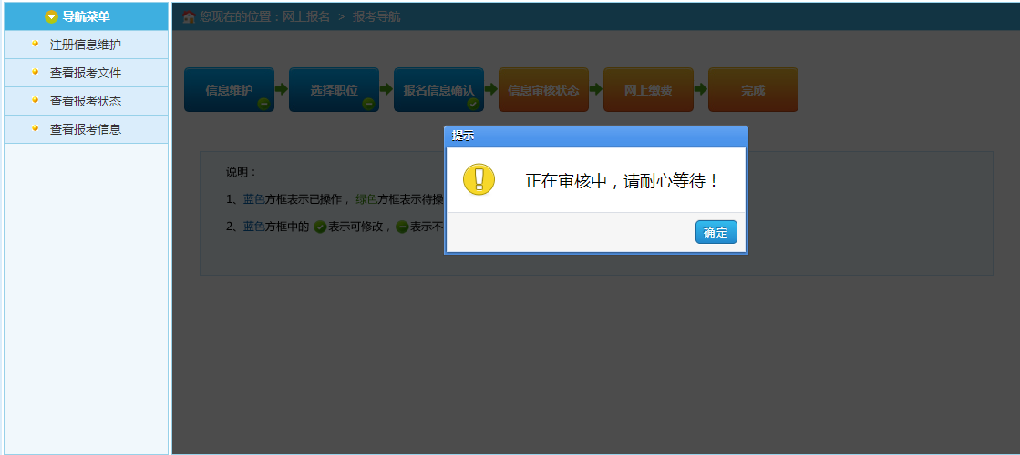

6.网上缴费
审核通过的考生可以进行网上缴费，点击报考流程中“网上缴费”选项，进入网上缴费的页面，如下图所示：
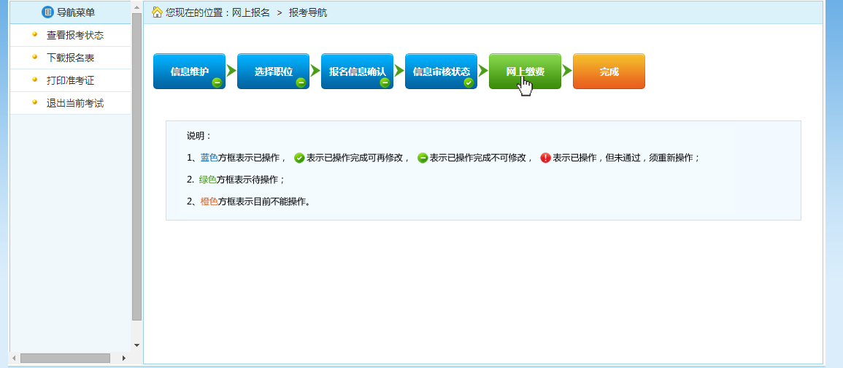
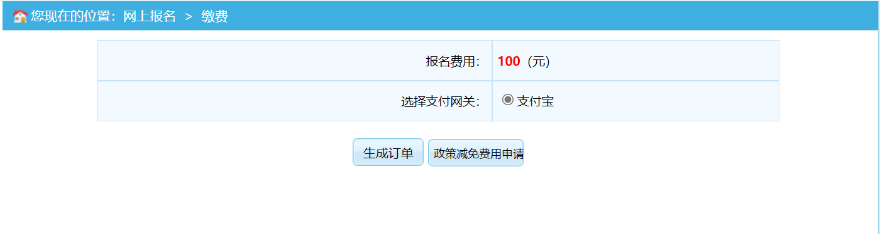
点击“生成订单”进入网上缴费流程。
请在规定时间内完成缴费，系统支持支付宝、微信等支付方式。（注意：缴费信息反馈可能存在延时，请不要一直点击缴费后又放弃支付，避免重复缴费）。
满足政策减免条件的考生可点击“政策减免费用申请”按钮进入政策减免费用申请流程，如下图所示：
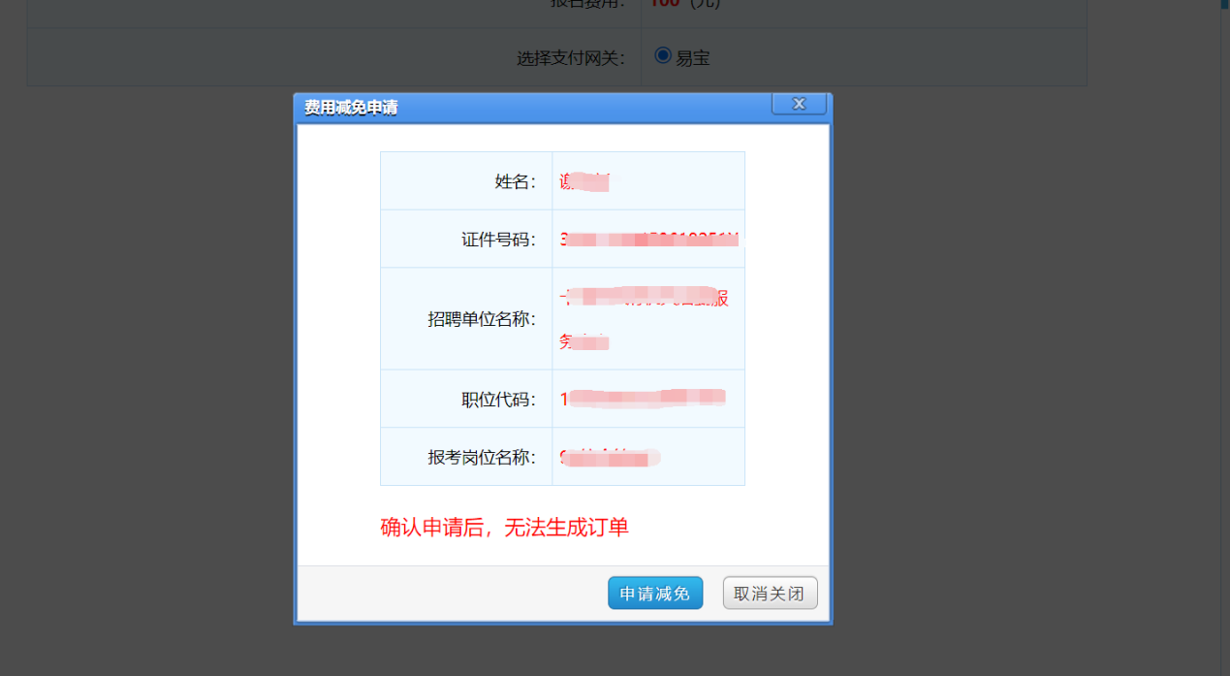
提交减免申请后需耐心等待系统自动核验，核验通过则报名流程中“完成”按钮为蓝色，代表政策减免费用报名成功，核验不通过需按要求上传相关申请材料。如下图：
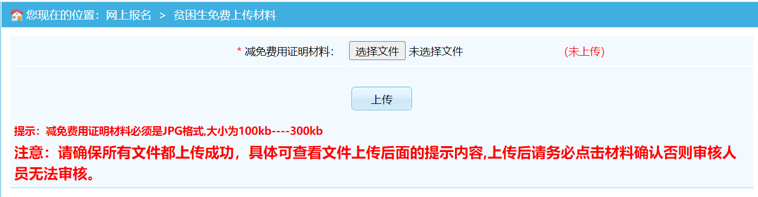
上传后点击“材料确认”，等待工作人员审核。
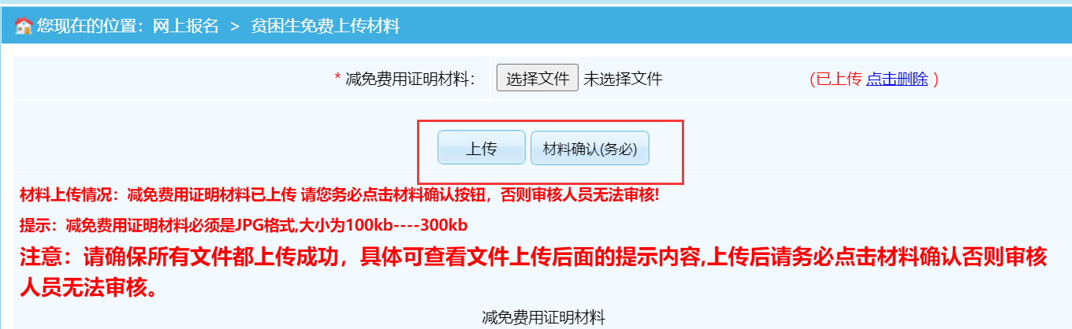
政策减免费用人工审核通过后，报名流程中“完成”按钮为蓝色，代表政策减免费用报名成功。
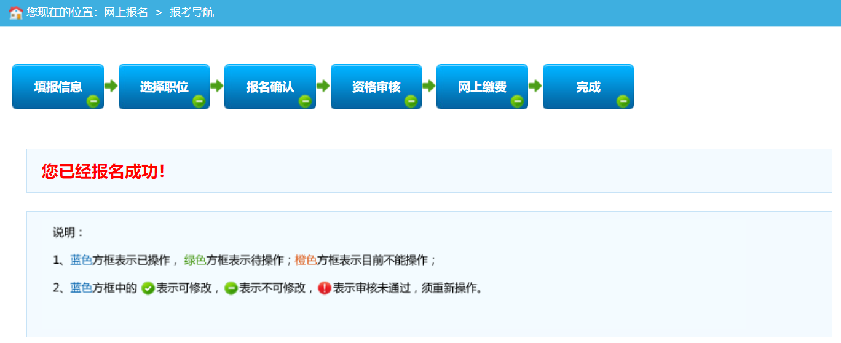

“网上缴费”界面提示“您因*****政策减免费用审核不通过，请网上缴费”时，需生成订单，进行网上缴费。
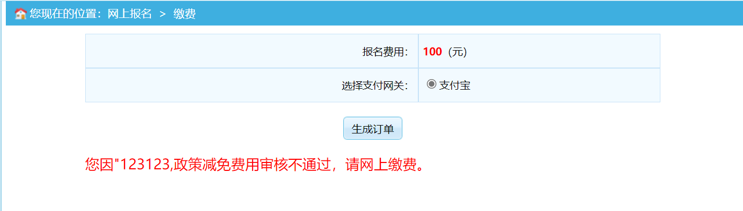7.准考证打印
通过点击系统导航菜单的“打印准考证”选项，可进入准考证打印页面，如下图所示：
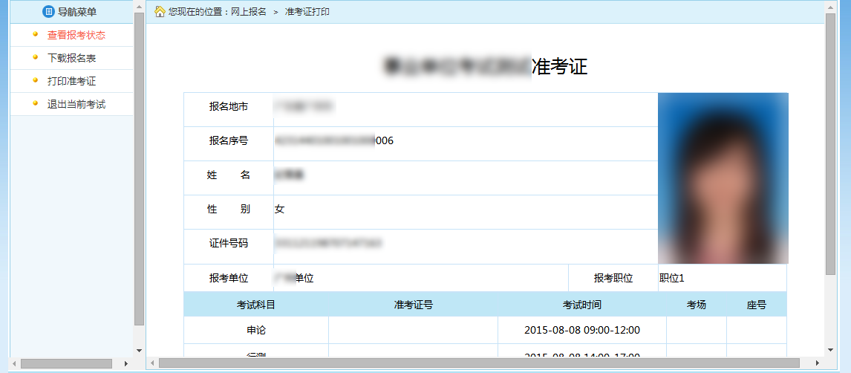

在规定的时间内登录系统打印准考证。

8.系统设置

8.1修改密码
通过点击系统右上角的“修改密码”选项，如下图所示：
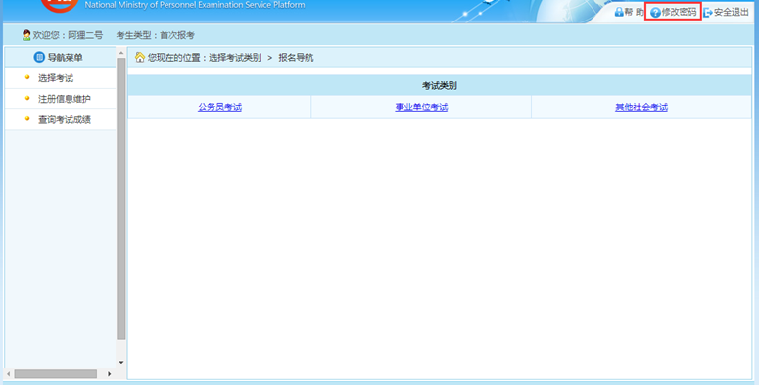
可跳转到密码修改页面进行修改，如下图所示：
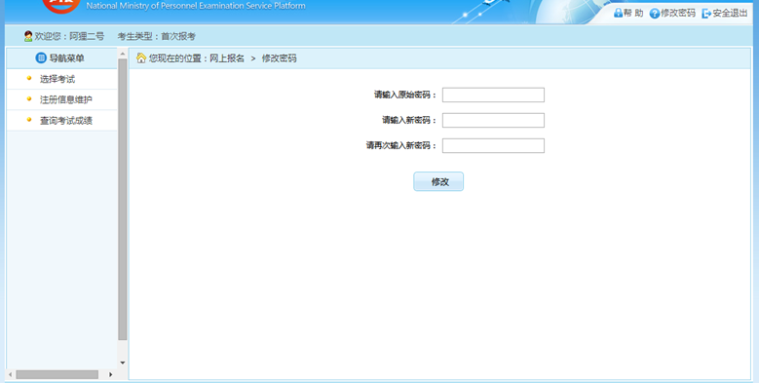
8.2安全退出
点击系统右上角的“安全退出”按钮，安全退出系统。
如下图所示：
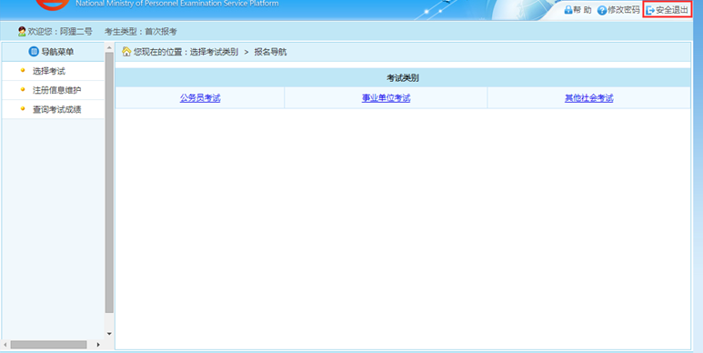
9．笔试成绩查询
请及时留意湖北省人事考试网的相关公告，查询笔试成绩。成绩查询系统在本年度考录工作结束后关闭，请提前下载、打印、保存本人成绩查询单。公务员笔试阅卷采用客观题机器评卷和主观题网络评卷，没有人工登分、加分过程，除零分、缺考等特殊情况外，不接受考生查分申请。
三、报名之后可否浏览、修改报名信息？
报考者填写的报名信息在“报名信息确认”之前和资格审查不通过的情况下，可以修改。报考申请审查合格人员不允许再做修改，所以请在报名时务必准确填写并核对报名信息。
四、网页内容总不刷新怎么办？
为保证随时看到最新的网页内容，请在每次使用本系统前，按以下步骤操作：
1．请点屏幕上方菜单的［工具］－［Internet选项］；
2．在“常规”页“Internet临时文件”栏中点［设置］；
3．在“检查网页的较新版本”栏中选“自动”选项；
4．点［确定］－［确定］。
五、下载后的文件如何打开？
报考者从《考录公告》公布的网站下载文件类型有*.rar、*.zip、*.doc、*.xls、*.wps等格式无法打开的，按以下方式处理：
*.rar文件用WinRAR打开；
*.zip文件用WinZIP打开；
*.doc文件用 Word 打开；
*.xls文件用Excel打开；
*.wps文件用WPS打开。
注:“*”代表文件名称。
六、身份证号码在注册时为什么报错？
系统仅支持使用第二代身份证报考，并且考生的年龄应该在18-45岁之间。
七、网上报名信息安全应注意哪些情况？
1．为确保信息安全，避免被他人篡改，请在每次使用本系统前，按以下步骤操作：
（1）请点屏幕上方菜单的［工具］－［Internet选项］；
（2）在“内容”页中点［自动完成］；
（3）在“自动完成设置”窗口中撤消“表单”、“表单的用户和密码”选项；
（4）点［清除表单］－［确定］－［确定］－［确定］。
2．要避免多人在同一台打开的机器上报名，如需多人使用同一台机器，每人报名完毕后须安全退出系统（或关机重启机器后）。
3．尽量不要通过其他网站跳转的方式进入报名网站，防止进入“钓鱼”网站，造成个人信息泄露，影响正常报名。
八、咨询方式
报考者应通读并理解报考的有关政策，确有不理解的可在报名期间咨询027-12333。
关于报名资格条件、资格审查等问题需咨询招录单位，电话见湖北省人事考试网“相关下载”栏目《2025年度招录部门联系电话及信息发布网站一览表》。
涉及缴费确认、准考证打印、笔试考务安排及考试有关要求等，咨询省人事考试院027-87710491。
涉及网上注册报名操作，咨询省人事考试院027-87231405。
咨询电话工作时间：8:30-11:30 14:30-17:30

